Kraków, 13 marca 2020 r.

W Małopolsce kolej zwiększa ofertę podróży
Dwa razy więcej połączeń na krakowskie lotnisko, krótsze podróże w kierunku Katowic, obsługa dodatkowych przystanków na terenie Nowej Huty – to pozytywne zmiany w rozkładzie jazdy, które PKP Polskie Linie Kolejowe S.A. wprowadzają w niedzielę 15 marca. Postępuje modernizacja linii kolejowych na terenie miasta. Inwestycje prowadzone przez PLK współfinansowane są w ramach instrumentu CEF „Łącząc Europę”.
Od niedzieli 15 marca najszybsze składy z Krakowa do Katowic dojadą w ok. 90 minut. Zwiększa się liczba połączeń. Są kolejne efekty inwestycji PLK, która obejmuje wymianę torów i sieci trakcyjnej. Zakończyły się prace torowe na dwóch odcinkach linii E30 w kierunku Katowic. Po wprowadzeniu nowego rozkładu jazdy, pomiędzy Jaworznem Szczakową i Trzebinią oraz Krakowem Głównym Towarowym i stacją Kraków Mydlniki, pociągi pojadą po dwóch zmodernizowanych torach z prędkością podwyższoną do 120 km/h. Przejazdy kolejowo – drogowe w poziomie szyn zastępowane są wiaduktami. Nowoczesne systemy bezpieczeństwa i sterowania ruchem kolejowym oraz lokalne centra sterowania zwiększają poziom bezpieczeństwa i sprawność prowadzenia pociągów.
Więcej pociągów do lotniska
Dzięki zakończeniu przebudowy torów na zachód od Krakowa Głównego od 15 marca przewoźnicy uruchomią częste połączenia na trasie do lotniska w Balicach. Pociągi będą odjeżdżać średnio co 30 minut. Podróżni na stacji Kraków Mydlniki skorzystają w pełni z peronów oraz wind i udogodnień dla osób o ograniczonych możliwościach poruszania się. Wybudowano dwa perony i bezpieczne przejście podziemne.

Pociąg, dodatkowa oferta dla mieszkańców Nowej Huty
Od 15 marca PLK zapewnią większą dostępność kolei dla mieszkańców Nowej Huty. Po latach przerwy przystanki Kraków Lubocza i Kraków Nowa Huta znów będą czynne. W kilkanaście minut pociągiem regionalnym będzie można dojechać do centrum miasta. To bardzo atrakcyjna oferta w porównaniu z innymi środkami transportu. Perony na przystankach zostały przygotowane do bieżącej obsługi podróżnych. PLK przygotowały wiaty i ławki, oświetlenie oraz nagłośnienie.

Szybkie podróże z Małopolski na Śląsk
Projekty realizowane przez PLK na terenie Małopolski znacznie zwiększają możliwości kolei. Transport kolejowy zapewnia bardziej dostępne, lepsze i bezpieczniejsze podróże w mieście, regionie oraz na międzynarodowym korytarzu transportowym E30, który łączy kraj europejskie w spójną sieć kolejową. Wartość inwestycji ok. 2 mld zł. Projekt „Modernizacja linii kolejowej E30, odcinek Zabrze – Katowice – Kraków, etap IIb” jest dofinansowany ze środków Unii Europejskiej, w ramach instrumentu CEF „Łącząc Europę”.
(Zdjęcia w galerii na stronie www.plk-sa.pl)
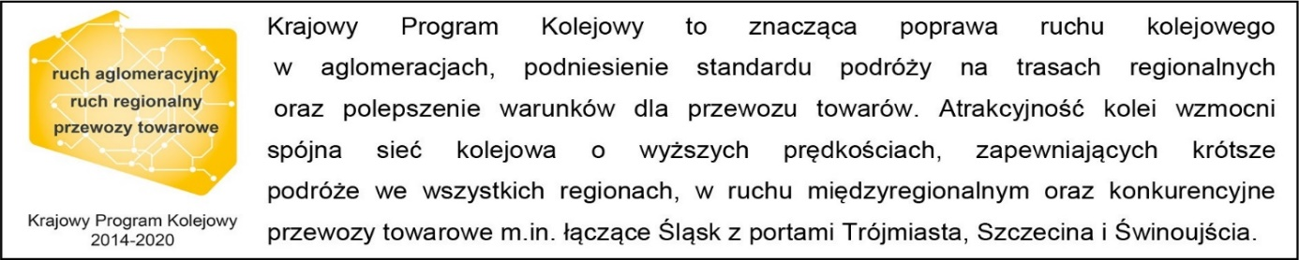

Kontakt dla mediów:
PKP Polskie Linie Kolejowe S.A.
Piotr Hamarnik
zespół prasowy
rzecznik@plk-sa.pl
T: +48 605 352 883
Projekt jest współfinansowany przez Unię Europejską z Instrumentu „Łącząc Europę”.
Wyłączną odpowiedzialność za treść publikacji ponosi jej autor. Unia Europejska nie odpowiada za ewentualne wykorzystanie informacji zawartych w takiej publikacji.

